附件1
贵德县住房和城乡建设局

2021年部门预算

目 录

第一部分 贵德县住房和城乡建设局概况
一、主要职能
二、部门预算单位构成
第二部分 贵德县住房和城乡建设局2021年度部门预算表
一、财政拨款收支总表
二、一般公共预算支出表
三、一般公共预算基本支出表
四、一般公共预算“三公”经费支出表
五、政府性基金预算支出表
六、部门收支总表
七、部门收入总表
八、部门支出总表
九、部门项目支出表
第三部分 贵德县住房和城乡建设局2021年部门预算情况说明
第四部分 名词解释

第一部分 贵德县住房和城乡建设局概况

一、主要职能
1．主要职能。
（一）贯彻执行国家、省、州政府及上级业务主管部门有关住房和城乡建设行政管理的方针政策和法律法规，拟定住房和城乡建设发展规划并组织实施，推进住房制度改革。
（二）承担保障城镇低收入家庭住房职责。拟订住房保障、廉租房住房发展规划并组织实施，会同有关部门安排并监督廉租住房资金使用。
（三）负责建设工程质量的监督管理，监督实施工程建设实 施阶段的国家标准和行业标准，监督执行公共服务设施（不含通讯设施）建设标准。
（四）承担规范建筑市场秩序、监督管理建筑市场各方主体 行为的职责。负责建设工程招标投标活动的监督管理，组织协调建筑企业参与对外工程承包、建筑劳务合作。指导监督建设工程标准定额的实施。
（五）拟订城乡建设规划并组织实施，会同有关部门编制全县城镇体系建设规划，按规定全县负责县域城镇体系规划的相关工作，负责建设用地的规划管理，核发《建设工程施工许可证》、《建设项目选址意见书》、《建设用地规划许可证》、《建设工程规划许可证》、《乡村建设规划许可证》，并组织验收。负责对城市规划建设工程实施进行监督管理。承担城镇管理的工作。
（六）承担规范、指导农村牧区村镇建设职责。拟订村镇建 设规划，指导农村牧区村镇建设、生态移民住房建设和安全及危 房改造、小城镇和村庄人居生态环境改善工作。
（七）承担推进建设节能、城镇减排的职责。会同有关部门 拟订建筑节能规划、计划并监督实施。
（八）负责监督各类住房资金管理制度的运行情况。
（九）负责拟订和实施全县住房保障和房产管理政策、措施， 并监督检查相关法律法规、政策措施执行情况。
（十）建立和完善全县住房保障体系，承担全县保障性住房的分配和管理责任，承担廉租房公租房和经济适用房管理责任， 确保其保值增值；
（十一）参与全县房地产开发经营管理。参与老居住小区整治改造，参与制订旧城区改造计划，实施旧城区改造。
（十二）承担全县物业服务行业管理责任。指导、监督全县物业服务企业经营活动；审批、报批物业服务企业资质，核发相应资质证书；对全县物业服务从业人员资格进行管理；指导业主大会、业主代表大会和业主委员会工作；负责物业维修资金归集、 管理和使用审批；参与制定物业服务企业收费项目和收费标准。
（十三）负责房屋(公用设施设备、公共部位)维修资金、开发项目工程质量保修金、房屋征收补偿安置监管资金、房屋交易资金、房改资金以及其它专项资金的归集、使用和管理工作；
（十四）承办县政府交办的其他事宜
二、部门预算单位构成
纳入贵德县住房和城乡建设局2021年部门预算编制范围的二级预算单位包括：
序号 | 单位名称
1 | 贵德县城市管理局
2 | 贵德县市政设施综合服务中心
3 | 贵德县建设工程质量安全监督站
4 | 贵德县保障性住房管理服务中心
5 | 贵德县园林绿化服务中心
6 | 贵德县农村建设服务中心
7 | 贵德县房屋征收与补偿中心

- 贵德县住房和城乡建设局2021年部门预算表
部门公
开表1
财政拨款收支总表
 |  |  |  |  |  | 单位：万元
收 入 |  | 支 出
项 目 | 预算数 | 项 目 | 合计 | 一般公共预算 |  |  | 政府性基金预算
一、本年收入 | 18470.16 | 一、本年支出
（一）一般公共预算拨款 | 7356.16 | （一）一般公共服务支出
其中：经费拨款收入 |  | （二）国防支出
 |  | （三）公共安全支出
（二）政府性基金预算拨款 | 11114.0 | （四）教育支出
 |  | （五）科学技术支出
 |  | （六）文化旅游体育与传媒支出
 |  | （七）社会保障和就业支出 | 230.97 | 230.97
 |  | （八）卫生健康支出 | 110.16 | 110.16
 |  | （九）节能环保支出 | 1949.1 | 1949.1
 |  | （十）城乡社区支出 | 12590.61 | 1476.61 |  |  | 11114
 |  | （十一）农林水支出 | 900 | 900
 |  | （十二）交通运输支出
 |  | （十三）商业服务业等支出
 |  | （十四）自然资源海洋气象等支出
 |  | （十五）住房保障支出 | 2689.32 | 2689.32
 |  | （十六）粮油物资储备支出
 |  | （十七）灾害防治及应急管理支出
 |  | （十八）预备费
 |  | （十九）其他支出
 |  | （二十）债务还本支出
 |  | （二十一）债务付息支出
收入总计 | 18470.16 | 支出总计 | 18470.16 | 7356.16 |  |  | 11114

 |  |  |  |  |  | 部门公开表2
一般公共预算支出表
 |  |  |  |  |  | 单位：万元
功能分类科目 |  |  |  | 2021年预算数
科目编码 |  |  | 科目名称 | 合计 | 基本支出 | 项目支出
类 | 款 | 项
 |  |  | 总 合 计 | 7356.16 | 1336.47 | 6019.69
208 | 05 | 01 | 行政单位离退休 | 72.8 | 72.8
208 | 05 | 05 | 机关事业单位基本养老保险缴费支出 | 116.4 | 116.4
208 | 05 | 06 | 机关事业单位职业年金缴费支出 | 41.77 | 41.77
210 | 11 | 01 | 行政单位医疗 | 44.92 | 44.92
210 | 11 | 02 | 事业单位医疗 | 65.24 | 65.24
212 | 01 | 01 | 行政运行 | 944.02 | 926.02 | 18
221 | 02 | 01 | 住房公积金 | 69.32 | 69.32
211 | 01 | 99 | 其他环境保护管理事务支出 | 66 |  | 66
211 | 02 | 99 | 其他环境监测与监察支出 | 1883.1 |  | 1883.1
212 | 01 | 04 | 城管执法 | 21.59 |  | 21.59
212 | 01 | 99 | 其他城乡社区管理事务支出 | 240 |  | 240
212 | 03 | 99 | 其他城乡社区公共设施支出 | 195 |  | 195
212 | 99 | 99 | 其他城乡社区支出 | 76 |  | 76
213 | 05 | 04 | 农村基础设施建设 | 900 |  | 900
221 | 01 | 99 | 其他保障性安居工程支出 | 110 |  | 110
221 | 01 | 03 | 棚户区改造 | 2510 |  | 2510

 |  |  |  |  |  | 部门公开表3
一般公共预算基本支出表
 |  | 单位：万元
经济分类科目 |  | 2021年基本支出
科目编码 | 科目名称 | 合计 | 人员经费 |  | 公用经费
总 合 计 |  | 1336.47 | 1269.77 |  | 66.7
301 | 工资福利支出 | 1172.23 | 1172.23
30101 | 基本工资 | 198.23 | 198.23
30102 | 津贴补贴 | 298.32 | 298.32
30103 | 奖金 | 171.01 | 171.01
30106 | 伙食补助费
30107 | 绩效工资 | 25.63 | 25.63
30108 | 机关事业单位基本养老保险缴费 | 116.4 | 116.4
30109 | 职业年金缴费 | 41.77 | 41.77
30110 | 职工基本医疗保险缴费 | 85.41 | 85.41
30112 | 其他社会保障缴费 | 6.53 | 6.53
30113 | 住房公积金 | 69.32 | 69.32
30150 | 在职人员取暖费 | 22.56 | 22.56
30181 | 其他人员工资 | 118.68 | 118.68
30199 | 其他工资福利支出 | 18.37 | 18.37
302 | 商品和服务支出 | 66.7 |  |  | 66.7
30201 | 办公费 | 13 |  |  | 13
30202 | 印刷费 | 1.5 |  |  | 1.5
30203 | 咨询费
30204 | 手续费 | 1.5 |  |  | 1.5
30205 | 水费 | 4 |  |  | 4
30206 | 电费 | 4.5 |  |  | 4.5
30207 | 邮电费 | 2 |  |  | 2
30208 | 取暖费 | 5 |  |  | 5
30209 | 物业管理费
30211 | 差旅费 | 7 |  |  | 7
30212 | 因公出国(境)费用
30213 | 维修(护)费
30214 | 租赁费
30215 | 会议费 | 1 |  |  | 1
30216 | 培训费 | 1 |  |  | 1
30217 | 公务接待费 | 2.8 |  |  | 2.8
30218 | 专用材料费
30224 | 被装购置费
30225 | 专用燃料费
30226 | 劳务费
30227 | 委托业务费
30228 | 工会经费 | 10.44 |  |  | 10.44
30229 | 福利费
30231 | 公务用车运行维护费 | 2.9 |  |  | 2.9
30239 | 其他交通费用 | 6.18 |  |  | 6.18
30299 | 其他商品和服务支出 | 3.88 |  |  | 3.88
303 | 对个人和家庭的补助 | 97.54 | 97.54
30301 | 离休费
30302 | 退休费 | 69 | 69
30303 | 退职（役）费
30305 | 生活补助 | 3.8 | 3.8
30306 | 救济费
30307 | 医疗费补助 | 24.74 | 24.74
30308 | 助学金
30309 | 奖励金
30310 | 个人农业生产补贴
30399 | 其他对个人和家庭的补助支出

 |  |  |  |  |  |  |  |  |  |  | 部门公开表4
一般公共预算“三公”经费支出表
 |  |  |  |  |  |  |  |  |  |  | 单位：万元
年度 | 合计 |  | 因公出国(境)费 |  | 公务  接待费 | 公务用车购置及运行费
 |  |  |  |  |  | 合计 |  | 公务用车购置费 |  | 公务用车运行费
本年预算数 | 5.7 |  | 0 |  | 2.8 | 2.9 |  |  |  | 2.9

 |  |  |  |  |  |  | 部门公开表5
政府性基金预算支出表
 |  |  |  |  |  |  | 单位：万元
功能分类科目 |  |  |  |  | 2021年预算数
科目编码 |  |  | 科目名称 |  | 合计 | 基本支出 | 项目支出
类 | 款 | 项
212 | 08 | 01 | 国有土地使用权出让收入安排的支出 |  | 10000 |  | 10000
212 | 08 | 04 | 农村基础设施建设支出 |  | 1114 |  | 1114
 |  |  |  |  | 11114 |  | 11114
备注：

 |  |  | 部门公开表6
部门收支总表
 |  |  | 单位：万元
收 入 |  | 支 出
项 目 | 预算数 | 项 目 | 预算数
一、本年收入 | 18470.16 | 一、本年支出
（一）一般公共预算拨款 | 7356.16 | （一）一般公共服务支出
其中：经费拨款收入 |  | （二）国防支出
 |  | （三）公共安全支出
（二）政府性基金预算拨款 | 11114.0 | （四）教育支出
 |  | （五）科学技术支出
 |  | （六）文化旅游体育与传媒支出
 |  | （七）社会保障和就业支出 | 230.97
 |  | （八）卫生健康支出 | 110.16
 |  | （九）节能环保支出 | 1949.1
 |  | （十）城乡社区支出 | 12590.61
 |  | （十一）农林水支出 | 900
 |  | （十二）交通运输支出
 |  | （十三）商业服务业等支出
 |  | （十四）自然资源海洋气象等支出
 |  | （十五）住房保障支出 | 2689.32
 |  | （十六）粮油物资储备支出
 |  | （十七）灾害防治及应急管理支出
 |  | （十八）预备费
 |  | （十九）其他支出
 |  | （二十）债务还本支出
 |  | （二十一）债务付息支出
收 入 总 计 | 18470.16 | 支 出 总 计 | 18470.16

 |  |  |  |  |  |  |  | 部门公开表7
部门收入总表
 |  |  |  |  |  |  |  | 单位：万元
科目编码 |  |  | 部门及功能科目名称 |  | 资金来源
 |  |  |  |  | 合计 |  | 一般公共预算拨款收入 |  | 政府性基金预算拨款收入
类 | 款 | 项
总 合 计 |  |  |  |  | 18470.16 |  | 7356.16 |  | 11114
208 | 05 | 01 | 行政单位离退休 |  | 72.8 |  | 72.8
208 | 05 | 05 | 机关事业单位基本养老保险缴费支出 |  | 116.4 |  | 116.4
208 | 05 | 06 | 机关事业单位职业年金缴费支出 |  | 41.77 |  | 41.77
210 | 11 | 01 | 行政单位医疗 |  | 44.92 |  | 44.92
210 | 11 | 02 | 事业单位医疗 |  | 65.24 |  | 65.24
212 | 01 | 01 | 行政运行 |  | 926.02 |  | 926.02
221 | 02 | 01 | 住房公积金 |  | 69.32 |  | 69.32
211 | 01 | 99 | 其他环境保护管理事务支出 |  | 66 |  | 66
211 | 02 | 99 | 其他环境监测与监察支出 |  | 1883.1 |  | 1883.1
212 | 01 | 04 | 城管执法 |  | 21.59 |  | 21.59
212 | 01 | 99 | 其他城乡社区管理事务支出 |  | 240 |  | 240
212 | 03 | 99 | 其他城乡社区公共设施支出 |  | 195 |  | 195
212 | 99 | 99 | 其他城乡社区支出 |  | 76 |  | 76
213 | 05 | 04 | 农村基础设施建设 |  | 900 |  | 900
221 | 01 | 99 | 其他保障性安居工程支出 |  | 110 |  | 110
221 | 01 | 03 | 棚户区改造 |  | 2510 |  | 2510
212 | 08 | 01 | 国有土地使用权出让收入安排的支出 |  | 10000 |  |  |  | 10000
212 | 08 | 04 | 农村基础设施建设支出 |  | 1114 |  |  |  | 1114

 |  |  |  |  |  |  |  |  |  |  |  |  |  |  |  |  | 部门公开表8
部门支出总表
单位：万元
科目编码 |  |  |  |  |  | 部门及功能科目名称 |  |  |  |  |  | 合计 |  | 基本  支出 | 项目  支出 |  |  | 上缴上级支出 |  | 事业单位经营支出 |  | 对下级单位补助支出 |  | 其他 支出
类 |  | 款 |  | 项
总 合 计 |  |  |  |  |  |  |  |  |  |  |  | 18470.16 |  | 1336.47 | 17133.69
208 |  | 05 |  | 01 |  | 行政单位离退休 |  |  |  |  |  | 72.8 |  | 72.8
208 |  | 05 |  | 05 |  | 机关事业单位基本养老保险缴费支出 |  |  |  |  |  | 116.4 |  | 116.4
208 |  | 05 |  | 06 |  | 机关事业单位职业年金缴费支出 |  |  |  |  |  | 41.77 |  | 41.77
210 |  | 11 |  | 01 |  | 行政单位医疗 |  |  |  |  |  | 44.92 |  | 44.92
210 |  | 11 |  | 02 |  | 事业单位医疗 |  |  |  |  |  | 65.24 |  | 65.24
212 |  | 01 |  | 01 |  | 行政运行 |  |  |  |  |  | 926.02 |  | 926.02
221 |  | 02 |  | 01 |  | 住房公积金 |  |  |  |  |  | 69.32 |  | 69.32
211 |  | 01 |  | 99 |  | 其他环境保护管理事务支出 |  |  |  |  |  | 66 |  |  | 66
211 |  | 02 |  | 99 |  | 其他环境监测与监察支出 |  |  |  |  |  | 1883.1 |  |  | 1883.1
212 |  | 01 |  | 04 |  | 城管执法 |  |  |  |  |  | 21.59 |  |  | 21.59
212 |  | 01 |  | 99 |  | 其他城乡社区管理事务支出 |  |  |  |  |  | 240 |  |  | 240
212 |  | 03 |  | 99 |  | 其他城乡社区公共设施支出 |  |  |  |  |  | 195 |  |  | 195
212 |  | 99 |  | 99 |  | 其他城乡社区支出 |  |  |  |  |  | 76 |  |  | 76
213 |  | 05 |  | 04 |  | 农村基础设施建设 |  |  |  |  |  | 900 |  |  | 900
221 |  | 01 |  | 99 |  | 其他保障性安居工程支出 |  |  |  |  |  | 110 |  |  | 110
221 |  | 01 |  | 03 |  | 棚户区改造 |  |  |  |  |  | 2510 |  |  | 2510
212 |  | 08 |  | 01 |  | 国有土地使用权出让收入安排的支出 |  |  |  |  |  | 10000 |  |  | 10000
212 |  | 08 |  | 04 |  | 农村基础设施建设支出 |  |  |  |  |  | 1114 |  |  | 1114

部门公开表9
部门项目支出表
科目编码 |  |  |  |  | 部门及功能科目名称 | 资金来源
 |  |  |  |  | 部门及功能科目名称 | 合计 |  | 一般公共预算拨款收入 | 政府性基金预算拨款收入
类 | 款 | 项
总 合 计 |  |  |  |  |  | 17133.69 |  | 6019.69 | 11114
211 | 01 |  | 99 | 其他环境保护管理事务支出 |  | 66 |  | 66
211 | 02 |  | 99 | 其他环境监测与监察支出 |  | 1883.1 |  | 1883.1
212 | 01 |  | 04 | 城管执法 |  | 21.59 |  | 21.59
212 | 01 |  | 99 | 其他城乡社区管理事务支出 |  | 240 |  | 240
212 | 03 |  | 99 | 其他城乡社区公共设施支出 |  | 195 |  | 195
212 | 99 |  | 99 | 其他城乡社区支出 |  | 76 |  | 76
213 | 05 |  | 04 | 农村基础设施建设 |  | 900 |  | 900
221 | 01 |  | 99 | 其他保障性安居工程支出 |  | 110 |  | 110
221 | 01 |  | 03 | 棚户区改造 |  | 2510 |  | 2510
212 | 08 |  | 01 | 征地和拆迁补偿支出 |  | 10000 |  |  | 10000
212 | 08 |  | 04 | 农村基础设施建设支出 |  | 1114 |  |  | 1114

第三部分 贵德县住房和城乡建设局2021年度部门预算情况说明
一、关于贵德县住房和城乡建设局2021年财政拨款收支预算情况的总体说明
贵德县住房和城乡建设局2021年财政拨款收支总预算18470.16万元，比2020年增加9555.38万元，主要是增加了房屋征收和征地补偿政府性基金支出项目10000万元，增加污水治理PPP运维费政府性基金支出项目1114万元，减少了政府购买贵德县广德路等二十条路建设项目资金2500万元等。收入包括：一般公共预算拨款7356.16万元，政府性基金预算拨款11114万元；支出包括：社会保障和就业支出230.97万元，卫生健康支出110.16万元，节能环保支出1949.1万元，城乡社区支出12590.61万元（其中政府性基金支出11114万元），农林水支出900万元，住房保障支出2689.32万元。
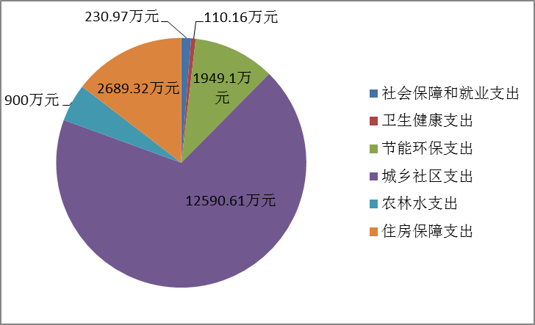

二、关于贵德县住房和城乡建设局2021年一般公共预算当年拨款情况说明
（一）一般公共预算当年拨款规模变化情况
贵德县住房和城乡建设局2021年一般公共预算当年拨款7356.16万元,比2020年减少1558.62万元，主要是减少了政府购买贵德县广德路等二十条路建设项目资金2500万元等。
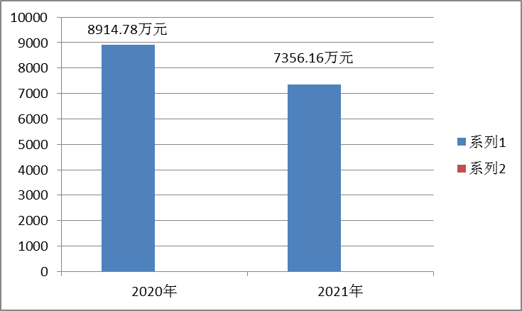

（二）一般公共预算当年拨款结构情况
社会保障和就业支出230.97万元，占3.14%；卫生健康支出110.16万元，占1.5%；节能环保支出1949.1万元，占26.5%；城乡社区支出1476.61万元，占20.07%；农林水支出900万元，占12.23%；住房保障支出2689.32万元，占36.56%。
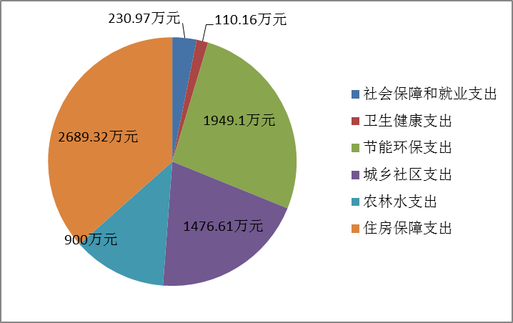

（三）一般公共预算当年拨款具体使用情况
1、社会保障和就业支出（类）行政事业单位养老支出（款）行政单位离退休（项）2021年预算数为72.8万元，比2020年增加17.39万元，增长31.38%。主要是人员增资形成的。
2、社会保障和就业支出（类）行政事业单位养老支出（款）机关事业单位基本养老保险缴费支出（项）2021年预算数为116.4万元，比2020年增加25.35万元，增长27.84%。主要是人员增资及人员增加形成的。
3、社会保障和就业支出（类）行政事业单位养老支出（款）机关事业单位职业年金缴费支出（项）2021年预算数为41.77万元，比2020年增加41.77万元，增长100%。主要是因为上年度将职业年金合在机关事业单位基本养老保险缴费支出项目中，本年度两项合计比上年增加是因为人员增资及人员增加形成的。
4、卫生健康支出（类）行政事业单位医疗（款）行政单位医疗支出（项）2021年预算数为44.92万元，比2020年增加27.38万元，增长156.1%。主要是2021年增加了退休人员医疗补助预算。
5、卫生健康支出（类）行政事业单位医疗（款）事业单位医疗支出（项）2021年预算数为65.24万元，比2020年增加28.55万元，增长77.8%。主要是因为人员增资及人员增加形成的。
6、城乡社区支出（类）城乡社区管理事务（款）行政运行支出（项）2021年预算数为926.02万元，比2020年增加236.62万元，增长34.32%。主要是因为人员增资及人员增加形成的。
7、住房保障支出（类）住房改革支出（款）住房公积金支出（项）2021年预算数为69.32万元，比2020年增加23.99万元，增长52.92%，主要是因为人员增资及人员增加形成的。
8、节能环保支出（类）环境保护管理事务（款）其他环境保护管理事务支出（项）2021年预算数为66万元，比2020年增加6万元，增长10%，该项为县城园林绿化管护经费，由于目前县城街道增加，绿化面积的增大，以前年度该项预算费用不能满足管护所需，本年度根据实际需求测算为66万元。
9、节能环保支出（类）环境监测与监察（款）其他环境监测与监察支出（项）2021年预算数为1883.1万元，比2020年增加285.9万元，增长17.9%。本项目为贵德县政府购买环卫服务支出，本年年度增加了曲丹峪环卫服务支出195.9万元及新增17座公厕相关支出90万元。
10、城乡社区支出（类）城乡社区管理事务（款）城管执法支出（项）2021年预算数为21.59万元，比2020年增加21.59万元，增长100%。本项为购买城管执法服装款专项，城管执法服装每两年购买一次，因而上年度没有预算数。
11、城乡社区支出（类）城乡社区管理事务（款）其他城乡社区管理事务支出（项）2021年预算数为240万元，比2020年增加29.4万元，增长14%。本项目包括山坪台水房电费30万元，与上年度相比减少0.6万元；县城路灯电费180万元，与上年持平；常牧镇曲丹峪污水站运营管理费30万元，为本年度新增项目。
12、城乡社区支出（类）城乡社区公共设施（款）其他城乡社区公共设施支出（项）2021年预算数为195万元，比2020年增加195万元，增长100%。本项目包括古城新区楼宇维修支出140万元，为本年度新增项目；市政维护费55万元，与上年度相比增加10万元，市政维护费因城市面积增加等因素，上年度预算经费远远不足，本年度根据需求增加了10万元，另该项目上年度列入了2120501科目城乡社区环境卫生支出中核算。
13、城乡社区支出（类）其他城乡社区支出（款）其他城乡社区支出（项）2021年预算数为76万元，比2020年增加10万元，增长15%。本项目中包括房屋征收与补偿中心办公专项66万元，与上年度持平；新增新农村建设服务中心工作专项经费10万元。
14、农林水支出（类）扶贫（款）农村基础设施建设（项）2021年预算数为900万元，比2020年减少了2522.27万元，下降74%。本项目为高原美丽乡村建设县级配套资金，与上年度相比增加了100万元，与上年相比本科目减少了政府购买贵德县广德路等二十条路建设项目资金2500万元、温泉疗养点征收补偿资金122.27万元等。
15、住房保障支出（类）保障性安居工程支出（款）其他保障性安居工程支出（项）2021年预算数为110万元，比2020年增加72万元，增长189%。该项目本年度包括保障房维修维护管理费10万元，与上年度相比减少了8万元；保障房维修费用100万元，为本年度新增项目；另与上年相比减少了房屋安全鉴定工作经费20万元。
16、住房保障支出（类）保障性安居工程支出（款）棚户区改造支出（项）2021年预算数为2510万元，比2020年增加314万元，增长14%。本项目包括2015年藏区棚户区改造贷款利息支出1374万元，本金支出为1136万元。
三、关于贵德县住房和城乡建设局2021年一般公共预算基本支出情况说明
贵德县住房和城乡建设局2021年一般公共预算基本支出1336.47万元，其中：
人员经费1172.23万元，主要包括：基本工资198.23万元、津贴补贴298.32万元、奖金171.01万元、绩效工资25.63万元、机关事业单位基本养老保险缴费116.4万元、职业年金缴费41.77万元、职工基本医疗保险缴费85.41万元、其他社会保障缴费6.53万元、住房公积金69.32万元、在职人员取暖费22.56万元、其他人员工资118.68万元、其他工资福利支出18.37万元。
公用经费66.7万元，主要包括：办公费13万元、印刷费1.5万元、手续费1.5万元、水费4万元、电费4.5万元、邮电费2万元、取暖费5万元、差旅费7万元、会议费1万元、培训费1万元、公务接待费2.8万元、公务用车运行维护费2.9万元、工会经费10.44万元、其他交通费用6.18万元、其他商品和服务支出3.88万元。
对个人和家庭的补助97.54万元，主要包括：退休费69万元、医疗费补助24.74万元、生活补助3.8万元。
四、关于贵德县住房和城乡建设局2021年“三公”经费预算情况说明
贵德县住房和城乡建设局2021年“三公”经费预算数为5.7万元，与2020持平，其中：因公出国（境）费0万元，增减0万元；公务用车购置及运行费2.9万元，与2020持平；公务接待费2.8万元，与2020持平。2021 年“三公”经费预算与2020年持平主要是本单位新增一个下属单位、两个合署办公单位，“三公”经费并未予增加的情况下，预算数与上年度持平。
五、关于贵德县住房和城乡建设局2021年政府性基金预算支出情况的说明
贵德县住房和城乡建设局2021年使用政府性基金预算拨款安排的支出数为11114万元。
1、城乡社区支出（类）国有土地使用权出让收入安排的支出（款）征地和拆迁补偿支出（项）2021年预算数为10000万元，比2020年增加10000万元，增长100%。本项目为本年新增的房屋征收和征地拆迁安置补助费。
2、城乡社区支出（类）国有土地使用权出让收入安排的支出（款）农村基础设施建设支出（项）2021年预算数为1114万元，比2020年增加1114万元，增长100%。本项目为贵德县农村污水治理PPP项目合作期财政支出资金。
六、关于贵德县住房和城乡建设局2021年部门收支预算情况的总体说明
按照综合预算的原则，贵德县住房和城乡建设局所有收入和支出均纳入部门预算管理。收入包括：一般公共预算拨款收入7356.16万元、政府性基金预算拨款收入11114万元；支出包括：社会保障和就业支出230.97万元，卫生健康支出110.16万元，节能环保支出1949.1万元，城乡社区支出12590.61万元（其中政府性基金支出11114万元），农林水支出900万元，住房保障支出2689.32万元。贵德县住房和城乡建设局2021年收支总预算18470.16万元。
七、关于贵德县住房和城乡建设局2021年部门收入预算情况说明
贵德县住房和城乡建设局2021年收入预算18470.16万元，其中：一般公共预算拨款收入7356.16万元，占39.83%；政府性基金预算拨款收入11114万元，占60.17%。

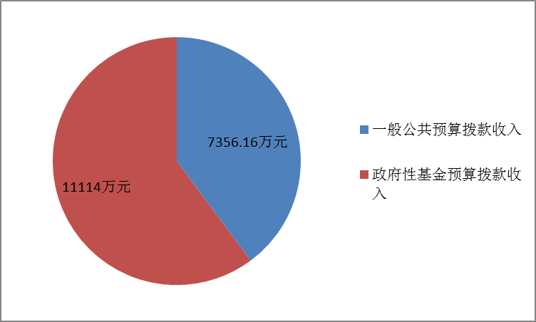

八、关于贵德县住房和城乡建设局2021年部门支出预算情况说明
贵德县住房和城乡建设局2021年支出预算18470.16万元，其中：基本支出1336.46万元，占7.24%；项目支出17133.7万元，占92.76%。
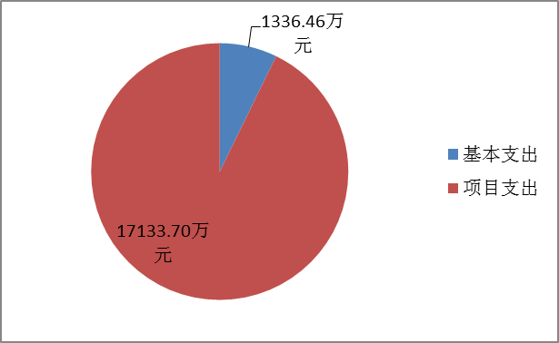

九、关于贵德县住房和城乡建设局项目支出预算情况的说明
1、节能环保支出（类）环境保护管理事务（款）其他环境保护管理事务支出（项）2021年预算数为66万元，比2020年增加6万元，增长10%，该项为县城园林绿化管护经费，由于目前县城街道增加，绿化面积的增大，以前年度该项预算费用不能满足管护所需，本年度根据实际需求测算为66万元。
2、节能环保支出（类）环境监测与监察（款）其他环境监测与监察支出（项）2021年预算数为1883.1万元，比2020年增加285.9万元，增长17.9%。本项目为贵德县政府购买环卫服务支出，本年年度增加了曲丹峪环卫服务支出195.9万元及新增17座公厕相关支出90万元。
3、城乡社区支出（类）城乡社区管理事务（款）城管执法支出（项）2021年预算数为21.59万元，比2020年增加21.59万元，增长100%。本项为购买城管执法服装款专项，城管执法服装每两年购买一次，因而上年度没有预算数。
4、城乡社区支出（类）城乡社区管理事务（款）其他城乡社区管理事务支出（项）2021年预算数为240万元，比2020年增加29.4万元，增长14%。本项目包括山坪台水房电费30万元，与上年度相比减少0.6万元；县城路灯电费180万元，与上年持平；常牧镇曲丹峪污水站运营管理费30万元，为本年度新增项目。
5、城乡社区支出（类）城乡社区公共设施（款）其他城乡社区公共设施支出（项）2021年预算数为195万元，比2020年增加195万元，增长100%。本项目包括古城新区楼宇维修支出140万元，为本年度新增项目；市政维护费55万元，与上年度相比增加10万元，市政维护费因城市面积增加等因素，上年度预算经费远远不足，本年度根据需求增加了10万元，另该项目上年度列入了2120501科目城乡社区环境卫生支出中核算。
6、城乡社区支出（类）其他城乡社区支出（款）其他城乡社区支出（项）2021年预算数为76万元，比2020年增加10万元，增长15%。本项目中包括房屋征收与补偿中心办公专项66万元，与上年度持平；新增新农村建设服务中心工作专项经费10万元。
7、农林水支出（类）扶贫（款）农村基础设施建设（项）2021年预算数为900万元，比2020年减少了2522.27万元，下降74%。本项目为高原美丽乡村建设县级配套资金，与上年度相比增加了100万元，与上年相比本科目减少了政府购买贵德县广德路等二十条路建设项目资金2500万元、温泉疗养点征收补偿资金122.27万元等。
8、住房保障支出（类）保障性安居工程支出（款）其他保障性安居工程支出（项）2021年预算数为110万元，比2020年增加72万元，增长189%。该项目本年度包括保障房维修维护管理费10万元，与上年度相比减少了8万元；保障房维修费用100万元，为本年度新增项目；另与上年相比减少了房屋安全鉴定工作经费20万元。
9、住房保障支出（类）保障性安居工程支出（款）棚户区改造支出（项）2021年预算数为2510万元，比2020年增加314万元，增长14%。本项目包括2015年藏区棚户区改造贷款利息支出1374万元，本金支出为1136万元。
十、其他重要事项的情况说明
（一）机关运行经费安排情况
2021年贵德县住房和城乡建设局机关运行经费财政拨款预算66.7万元，比2020年预算增加16.34万元，增长32%。主要是增加了其他交通费用6.18万元及人员增加形成的增长。
（二）政府采购安排情况
2021年贵德县住房和城乡建设局各单位政府采购预算总额1932.69万元，其中：政府采购货物预算49.59万元、政府采购工程预算0万元、政府采购服务预算1883.1万元。
（三）国有资产占有使用情况
截至2020年12月底，贵德县住房和城乡建设局所属各预算单位共有车辆27辆，其中，省级领导干部用车0辆、厅级领导干部用车0辆、一般公务用车1辆、一般执法执勤用车0辆、特种专业技术用车0辆、其他用车26辆。单价50万元以上通用设备0台（套），单价100万元以上专用设备0台（套）。
（四）绩效目标设置情况
2021年贵德县住房和城乡建设局专项均实行绩效目标管理，涉及一般公共预算当年拨款3509.69万元。具体项目支出绩效如下表：（将2021年本单位项目支出绩效表附后）

2021年度财政项目支出预算绩效目标汇总表
填报单位：贵德县住房和城乡建设局
序号 | 单位名称 | 项目名称 | 金额 (万元) | 绩效目标 | 绩效指标
1 | 贵德县住房和城乡建设局 | 城管服装 | 21.59 | 目标1：购买执法人员服装，规范文明执法 | 数量指标：城管35人服装 时效指标：2021年完成支出 质量指标：规范文明执法 成本指标：春秋装、春秋执勤服、冬执勤服各两套。长袖制服衬衫、短袖衬衫、防寒大衣、羊毛衫、防刺背心、头盔、单棉皮鞋等35套共21.59万元
2 | 贵德县住房和城乡建设局 | 路灯电费 | 180.00 | 目标1：保证全县路灯亮化 | 数量指标：8231盏 时效指标：2021年完成支出 质量指标：确保路灯亮化 成本指标：河关大道、环城路、进港路、旧东路、教场路、东河公园、惠安路、吊桥北路、河西集镇、梨花别墅、苏德大道、林荫北路、滨河西路、纵八路、营盘路、丹霞大道、环城南路、西久路、珍珠路、友谊路、三渠口、张家沟等路灯电费180万元
3 | 贵德县住房和城乡建设局 | 2021年城市维护费 | 55.00 | 目标1：执法工作有效顺利进行  目标2：街面环境治理专项工作正常有序进行 | 数量指标：执法设备3台、办公用电脑等4台、执法及城市维护车8辆、市政养护维护支出 时效指标：2021完成支出 质量指标：执法工作有效顺利进行、市政基础设施得到及时养护维护 成本指标：执法设备3台、办公用电脑等4台、执法及城市维护车8辆、市政养护维护等支出共55万元
4 | 贵德县住房和城乡建设局 | 保障房维护管理费 | 10.00 | 目标1：保障住房保障各项工作顺利开展 | 数量指标：印刷公共租赁合同4400份、7个聘用人员全年工资、干部房产查询系统线路一年租赁费用 时效指标：2021年 质量指标：确保保障房管理各项工作顺利开展 成本指标：印刷公共租赁合同4400份、7个聘用人员全年工资、干部房产查询系统线路一年租赁费用等共计10万元
5 | 贵德县住房和城乡建设局 | 保障房维修资金 | 100.00 | 目标1：住户反映的散水下沉、地坪塌陷等问题得到了解决  目标2：改善管辖内郭拉、城西、城东、东河、惠安小镇公共租赁住房小区的人居环境 | 数量指标： 郭拉、城西、城东、东河等四个公共租赁房小区屋面、散水下沉、硬化路面破损及塌陷、落水管、上下水外管网、保温层、楼道墙面、楼梯踏步、围墙裂缝维修 时效指标：2021年 质量指标：公共租赁房人居环境得到改善 成本指标：四个小区各项维修共计100万元
6 | 贵德县住房和城乡建设局 | 园林绿化经费 | 66.00 | 目标1：主要用于绿化带病虫害防治，树木修剪，树枝清理，浇水，补植补栽。 | 数量指标：全县城镇绿化，病虫害防治，树木修剪，树枝清理，浇水，补植补栽。 时效指标：2021年 质量指标：全县城镇绿化规模持续扩大，改善县城街道园林景观 成本指标：绿化带病虫害防治，树木修剪，树枝清理，浇水，补植补栽等共计66万元
7 | 贵德县住房和城乡建设局 | 房屋征收与补偿中心办公经费 | 66.00 | 目标1：宣传及保证全县征迁工作的有序进行 | 数量指标：征迁办公支出、人员工资、车辆支出、档案室改造等各项工作 时效指标：2021年征迁工作全面完成 质量指标：保证2021年房屋征收与补偿共作顺利开展 成本指标：征迁办公支出、人员工资、车辆支出、档案室改造等各项工作共计66万元
8 | 贵德县住房和城乡建设局 | 美丽乡村县级补助资金 | 900.00 | 目标1：提升9个高原美丽乡村人居环境  目标2：通过项目实施建设带动乡村振兴发展建设工作，按照“产业兴旺、生态宜居、乡风文明、治理有效、生活富裕”的总要求，补齐基础设施短板  目标3：充分发挥群众的主体作用，组织发动群众主动参与，带动乡村振兴稳步发展 | 数量指标：涉及6个乡镇9个村 时效指标：2021年 质量指标：村容村貌得到明显改善，突出的环境卫生问题得到了解决，提升了群众的生活质量 成本指标：每个村补助资金100万元共计900万元
9 | 贵德县住房和城乡建设局 | 山坪台水泵房电费 | 30.00 | 目标1：保证全县供水正常运营 | 数量指标：按时按月支付贵德县河西镇山坪台泵房提灌站电费 时效指标：2021年 质量指标：保证全县供水正常运营 成本指标：泵房运转电费30万元
10 | 贵德县住房和城乡建设局 | 政府购买环卫服务 | 1883.10 | 目标1：提升贵德市容市貌，改善死角环境卫生 目标2：为贫困人员适当解决就业 目标3：有效改善传统村落垃圾收运 | 数量指标：环卫清扫面积289万㎡ 、248个环卫工人工资、37辆环卫作业车辆、41座公厕、运营管护填埋场4座、垃圾清运、垃圾处理等 时效指标：当年完成 质量质标：提升贵德市容市貌 成本指标：环卫清扫、环卫工人工资、辆环卫作业车辆、公厕管护、运营管护填埋场、垃圾清运、垃圾处理等工作共计1883.1万元
11 | 贵德县住房和城乡建设局 | 贵德县常牧镇曲丹峪污水处理站运营费 | 30.00 | 目标1：加强城市基础设施，提高城镇化质量  目标2：保护生态环境，提高人居环境和人民生活质量 | 数量指标：设备购置1台、12个月运营费 时效指标：当年完成 质量质标：：保护生态环境 成本指标：设备费及运营费共计30万元
12 | 贵德县住房和城乡建设局 | 新农村建设服务中心办公经费 | 10.00 | 目标1：提升村庄整体环境、保护生态发展 | 数量指标：办公设备维修更新支出、办公经费；出差补助（下乡）；资料装订、彩印、展板等支出 时效指标：当年完成 质量指标：保障新农村建设服务中心各项工作顺利开展 成本指标：办公设备维修更新支出、办公经费、出差补助、资料装订、彩印、展板等支出共10万元
13 | 贵德县住房和城乡建设局 | 古城新区楼宇维修 | 140.00 | 目标1：改善小区居住环境及基础设施，确保住宅楼使用年限内的基本功能 | 数量指标：铺设屋面防水卷材8503平米、铲除墙面涂料并涂刷乳胶漆22774.54平米、 项目二类费用 时效指标：当年完成 质量指标：确保住宅楼使用年限内的基本功能 成本指标：屋面维修、墙面维修及二类费用等共140万元
14 | 贵德县住房和城乡建设局 | 公务用车购置 | 18.00 | 目标1：确保更高效的完成工程质量安全监督与检查工作 | 数量指标：购置公务用车1两 时效指标：当年完成 质量指标：确保更高效的完成全县工程质量监督和检查 成本指标：车辆价值及车辆购置税等共计18万元
合计 |  |  | 3509.69

第四部分 名词解释
一、收入类
（一）财政拨款收入：指本级财政当年拨付的资金，包括一般公共预算拨款收入和政府性基金预算拨款收入。其中：一般公共预算拨款收入包括财政部门经费拨款。
二、支出类
（一）社会保障和就业支出（类）行政事业单位养老支出（款）行政单位离退休（项）：指贵德县住房和城乡建设局所属的遗属人员生活补助费及退休人员统筹外养老金、奖金等。
（二）社会保障和就业支出（类）行政事业单位养老支出机关（款）机关事业单位基本养老保险缴费支出（项）：指贵德县住房和城乡建设局及所属事业及参公单位人员养老保险金支出。
（三）社会保障和就业支出（类）行政事业单位养老支出机关（款）机关事业单位职业年金缴费支出（项）：指贵德县住房和城乡建设局机关及所属事业及参公单位人员职业年金缴费支出。
（四）卫生健康支出（类）行政事业单位医疗（款）行政单位医疗支出（项）：指贵德县住房和城乡建设局行政人员医疗保险金支出。
（五）卫生健康支出（类）行政事业单位医疗（款）事业单位医疗支出（项）：指贵德县住房和城乡建设局所属事业及参公单位人员医疗保险金支出。
（六）城乡社区支出（类）城乡社区管理事务（款）行政运行支出（项）：指贵德县住房和城乡建设局系统用于人员工资、津贴补贴及临聘人员工资、保障机构正常运行、开展日常工作的公用经费等的基本支出。
（七）住房保障支出（类）住房改革支出（款）住房公积金支出（项）：指贵德县住房和城乡建设局机关和所属事业及参公单位人员住房公积金。
（八）节能环保支出（类）环境保护管理事务（款）其他环境保护管理事务支出（项）：指用于贵德县城园林绿化管护费用的支出。
（九）节能环保支出（类）环境监测与监察（款）其他环境监测与监察支出（项）：指用于贵德县政府购买环卫服务市场化项目的支出。
（十）城乡社区支出（类）城乡社区管理事务（款）城管执法支出（项）：指用购买城管执法服装的专项支出。
（十一）城乡社区支出（类）城乡社区管理事务（款）其他城乡社区管理事务支出（项）：指用于山坪台水房电费、县城路灯电费及常牧镇曲丹峪污水站运营管理费用支出。
（十二）城乡社区支出（类）城乡社区公共设施（款）其他城乡社区公共设施支出（项）：指用于古城新区楼宇维修及市政维护费用支出。
（十三）城乡社区支出（类）其他城乡社区支出（款）其他城乡社区支出（项）：指用于房屋征收与补偿中心办公专项及新农村建设服务中心工作专项经费支出。
（十四）农林水支出（类）扶贫（款）农村基础设施建设（项）：指用于高原美丽乡村建设县级配套资金支出。
（十五）住房保障支出（类）保障性安居工程支出（款）其他保障性安居工程支出（项）：指用于贵德县公共租赁住房维修维护管理费及专项维修费用支出。
（十六）住房保障支出（类）保障性安居工程支出（款）棚户区改造支出（项）：指用于棚户区改造贷款本息支出。
（十七）城乡社区支出（类）国有土地使用权出让收入安排的支出（款）征地和拆迁补偿支出（项）：指用于房屋征收和征地拆迁安置补助的政府性基金预算支出。
（十八）城乡社区支出（类）国有土地使用权出让收入安排的支出（款）农村基础设施建设支出（项）：指用于贵德县农村污水治理PPP项目合作期财政支出的政府性基金预算支出。
三、其他
（一）基本支出：指为保障机构正常运转、完成日常工作任务而发生的人员支出和公用支出。
（二）项目支出：指在基本支出之外为完成特定行政任务和事业发展目标所发生的支出。
（三）“三公”经费财政拨款支出：指财政资金安排的因公出国（境）费、公务用车购置及运行费和公务接待费支出。其中，因公出国（境）费是指单位工作人员因公务出国（境）的往返机票费、住宿费、伙食费、培训费等支出；公务用车购置及运行费是指单位购置公务用车支出及公务用车使用过程中发生的租用费、燃料费、过路过桥费、保险费等支出；公务接待费支出是指单位按规定开支的各类公务接待（含外宾接待）支出。
（四）机关运行经费：为保障行政单位（含参照公务员法管理的事业单位）运行用于购买货物和服务的各项资金，包括办公及印刷费、邮电费、差旅费、会议费、福利费、日常维修费、专用材料及一般设备购置费、办公用房水电费、办公用房取暖费、办公用房物业管理费、公务用车运行维护费以及其他费用。

